1. Spring Framework và Spring Boot 3
1.1.Spring Framework 3
1.2.Spring Boot 3
1.3. Ưu điểm và Hạn chế 3
2. Các thành phần quan trọng trong Spring Boot 4
2.1. Spring Boot Starters 4
2.2. Auto-Configuration 4
2.3. Spring Boot Actuator 4
2.4. Embedded Servers 4
2.5. Spring Boot CLI 4
2.6. Spring Boot DevTools 4
2.7. Spring Application (Entry Point) 4
3. Git là gì và các lệnh cơ bản 5
3.1. Git là gì? 5
3.2. Các lệnh Git cơ bản 5
3.2.1. Khởi tạo và Sao chép: 5
3.2.2. Làm việc với thay đổi: 5
3.2.3. Làm việc với Repository từ xa (Remote): 5
3.2.4. Nhánh (Branching) 6
3.2.5. Xem lịch sử và So sánh: 6
3.2.6. Hoàn tác thay đổi: 6
3.2.7. Làm việc với Remote và Tag: 6

Hình 1: Luồng làm việc với Remote Repository (push/pull/fetch) 5
Hình 2: Mô hình Branching trong Git (git branch/checkout/merge) 6

1. Spring Framework và Spring Boot

1.1.Spring Framework
Spring Framework là một nền tảng mã nguồn mở toàn diện cho việc phát triển các ứng dụng Java. Nó cung cấp cơ sở hạ tầng mạnh mẽ giúp lập trình viên tập trung vào logic nghiệp vụ thay vì các cấu hình hệ thống phức tạp.
Các tính năng và module cốt lõi của Spring Framework:
• Inversion of Control (IoC) / Dependency Injection (DI): Đây là trái tim của Spring. Thay vì các đối tượng tự tạo ra các phụ thuộc của mình, Spring Container sẽ quản lý và "tiêm" (inject) các phụ thuộc đó vào, giúp code trở nên linh hoạt và dễ kiểm thử hơn.
• Aspect-Oriented Programming (AOP): Cho phép tách biệt các mối quan tâm xuyên suốt (cross-cutting concerns) như logging, bảo mật, giao dịch (transaction) ra khỏi logic nghiệp vụ chính.
• Spring MVC: Module hỗ trợ xây dựng ứng dụng web theo mô hình Model-View-Controller.
• Spring Data: Đơn giản hóa việc truy cập dữ liệu với các công nghệ như JPA, JDBC, MongoDB.
• Spring Security: Cung cấp khung bảo mật toàn diện cho xác thực (authentication) và phân quyền (authorization).
• Spring Transaction Management: Quản lý giao dịch nhất quán trên nhiều API giao dịch khác nhau.

1.2.Spring Boot
Spring Boot là một dự án con của Spring Framework, được thiết kế để đơn giản hóa quá trình khởi tạo và phát triển ứng dụng Spring. Phương châm của nó là "Convention over Configuration" (Cấu hình theo quy ước).

1.3. Ưu điểm và Hạn chế
Tiêu chí | Ưu điểm | Hạn chế
Spring Framework | Linh hoạt tối đa, kiểm soát chi tiết mọi cấu hình, cộng đồng hỗ trợ khổng lồ. | Cấu hình phức tạp (XML hoặc Java Config), tốn nhiều thời gian setup ban đầu.
Spring Boot | Khởi tạo nhanh, tự động cấu hình (Auto-config), tích hợp sẵn Server (Tomcat, Jetty), dễ triển khai (file JAR duy nhất). | Có quá nhiều "phép thuật" (magic) diễn ra ngầm định khiến khó debug cấu hình, file JAR đầu ra thường có dung lượng lớn.

2. Các thành phần quan trọng trong Spring Boot
Để vận hành một ứng dụng Spring Boot, các thành phần sau đóng vai trò then chốt:

2.1. Spring Boot Starters
Các tập hợp thư viện được đóng gói sẵn theo từng mục đích (ví dụ: spring-boot-starter-web cho ứng dụng web, spring-boot-starter-data-jpa cho database).

2.2. Auto-Configuration
Tự động phát hiện các thư viện trong classpath và thực hiện cấu hình mặc định (ví dụ: tự cấu hình DataSource nếu tìm thấy Driver MySQL).

2.3. Spring Boot Actuator
Cung cấp các tính năng giám sát (monitoring) và quản lý ứng dụng như kiểm tra sức khỏe (health check), metrics, và log qua các HTTP endpoints.

2.4. Embedded Servers
Spring Boot tích hợp sẵn Tomcat, Jetty hoặc Undertow, giúp bạn chạy ứng dụng trực tiếp mà không cần cài đặt Web Server bên ngoài.

2.5. Spring Boot CLI
Công cụ dòng lệnh cho phép viết script bằng Groovy để chạy ứng dụng Spring cực nhanh.

2.6. Spring Boot DevTools
Cung cấp các tính năng hỗ trợ phát triển như tự động khởi động lại ứng dụng (automatic restart) khi có thay đổi code, live reload trình duyệt, và các cấu hình mặc định thân thiện với môi trường phát triển. DevTools chỉ hoạt động trong môi trường development và tự động bị vô hiệu hóa khi triển khai production.

2.7. Spring Application (Entry Point)
Lớp khởi động chính của ứng dụng Spring Boot, được đánh dấu bằng annotation @SpringBootApplication. Annotation này kết hợp ba annotation: @Configuration, @EnableAutoConfiguration, và @ComponentScan. Phương thức SpringApplication.run() được gọi để khởi chạy toàn bộ ứng dụng.

3. Git là gì và các lệnh cơ bản

3.1. Git là gì?
Git là hệ thống quản lý phiên bản phân tán (Distributed Version Control System - DVCS). Nó cho phép nhiều lập trình viên cùng làm việc trên một mã nguồn mà không ghi đè lên nhau, đồng thời lưu trữ lại toàn bộ lịch sử thay đổi của dự án.

3.2. Các lệnh Git cơ bản
Dưới đây là các lệnh mà bạn sẽ sử dụng thường xuyên nhất:

3.2.1. Khởi tạo và Sao chép:
git init: Khởi tạo một Git repository mới trong thư mục hiện tại.
git clone [url]: Sao chép một repository từ xa (như GitHub, GitLab) về máy local.

3.2.2. Làm việc với thay đổi:
git status: Kiểm tra trạng thái các file (đã sửa, đã stage, hay chưa được track).
git add [file_name]: Đưa file vào vùng chờ (Staging Area). Dùng git add . để thêm tất cả.
git commit -m "messsage": Lưu các thay đổi từ vùng chờ vào lịch sử local repository.

3.2.3. Làm việc với Repository từ xa (Remote):
git push: Đẩy các commit từ local lên server từ xa.
git pull: Tải và gộp các thay đổi từ server về máy local.
git fetch: Tải các thông tin mới từ server về nhưng chưa gộp vào code hiện tại.
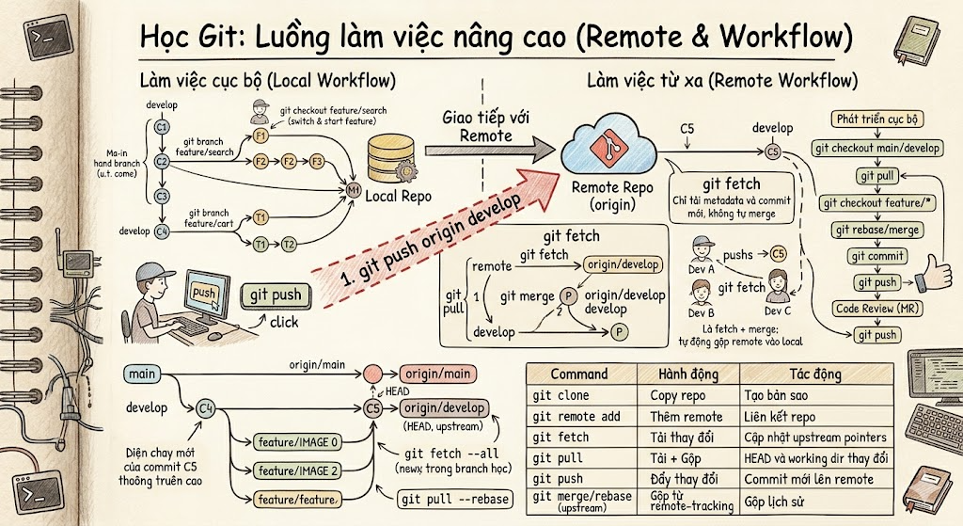
Hình 1: Luồng làm việc với Remote Repository (push/pull/fetch)

3.2.4. Nhánh (Branching)
git branch: Liệt kê các nhánh hiện có.
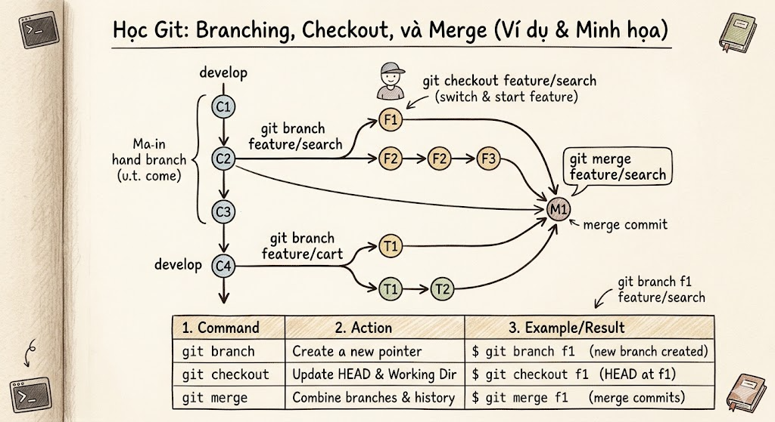
Hình 2: Mô hình Branching trong Git (git branch/checkout/merge)
git checkout -b [branch_name]: Tạo một nhánh mới và chuyển sang nhánh đó.
git merge [branch_name]: Gộp code từ nhánh khác vào nhánh hiện tại.

3.2.5. Xem lịch sử và So sánh:
git log: Xem lịch sử các commit đã thực hiện (tác giả, ngày, message).
git log --oneline: Hiển thị lịch sử commit rút gọn, mỗi commit trên một dòng.
git diff: So sánh sự khác biệt giữa working directory và staging area (hoặc giữa các commit).

3.2.6. Hoàn tác thay đổi:
git reset [commit]: Di chuyển HEAD về một commit trước đó (có thể giữ lại hoặc xóa các thay đổi tùy option --soft, --mixed, --hard).
git revert [commit]: Tạo một commit mới để hoàn tác commit được chỉ định, an toàn hơn reset khi làm việc nhóm vì không xóa lịch sử.
git stash: Tạm thời lưu các thay đổi chưa commit để chuyển sang công việc khác, sau đó dùng git stash pop để lấy lại.

3.2.7. Làm việc với Remote và Tag:
git remote -v: Hiển thị danh sách các remote repository đã kết nối.
git remote add [name] [url]: Thêm một remote repository mới.
git tag [tag_name]: Đánh dấu một điểm cụ thể trong lịch sử (thường dùng để đánh dấu phiên bản release như v1.0.0).

